巨天平台软件设计方案
文件编号:jt-sky-20210401FA

编制:________刘照良________________
审核:________吴成发________________
批准:_______ 孙海清________________

巨鼎天衡
2021年04月

修订记录
日期 | 版本 | 描述 | 修改人
2021-04-01 | V1.0.0 | 创建文档 | 刘照良

一、引言
1. 概述
传统形式的垃圾分类基本上是用手工来记录投放数据，过磅数据，出车数据。手工记录效率比较低，出错比较多，统计查询等都不方便。为了解决目前存在的问题，为此开发本软件系统。全部采用电子化来自动管理目前的各个环节。所有数据一库刊，实现了数据安全管理，出错减少，统计查询方便快捷。可以随手随地在浏览器中实时查询各个环节的具体数据，提高了管理效率

软件总体架构
- 软件开发环境
操作系统：windows
开发语言:C#
开发平台:VSCODE
- 软件基本结构
该系统以设备为核心，连接上巨天云平台和政府对接平台，巨天云平台包括数据处理平台、数据展示平台、数据存储平台
数据处理平台主要对设备数据进行收发,数据协议格式解析处理,然后传输到数据存储平台进行记录
数据展示平台主要是对设备数据进行汇总展示，记录查询等
数据存数平台主要是对所有相关数据进行存储的平台
各个平台的具体关系如图所示：
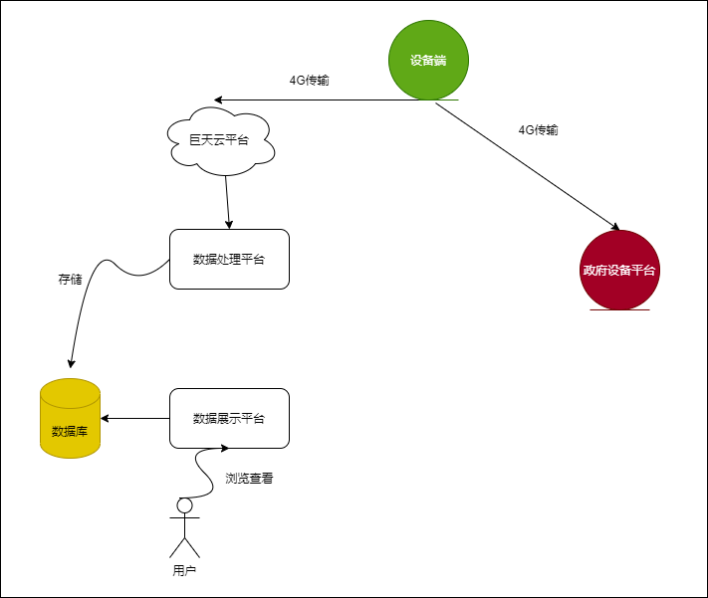

三、界面设计
首页
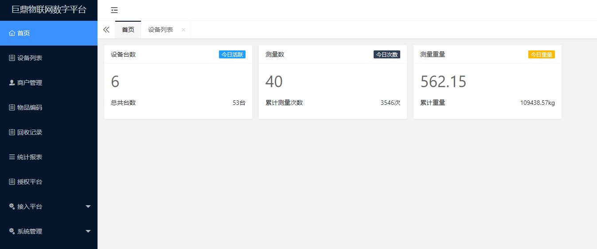
设备列表
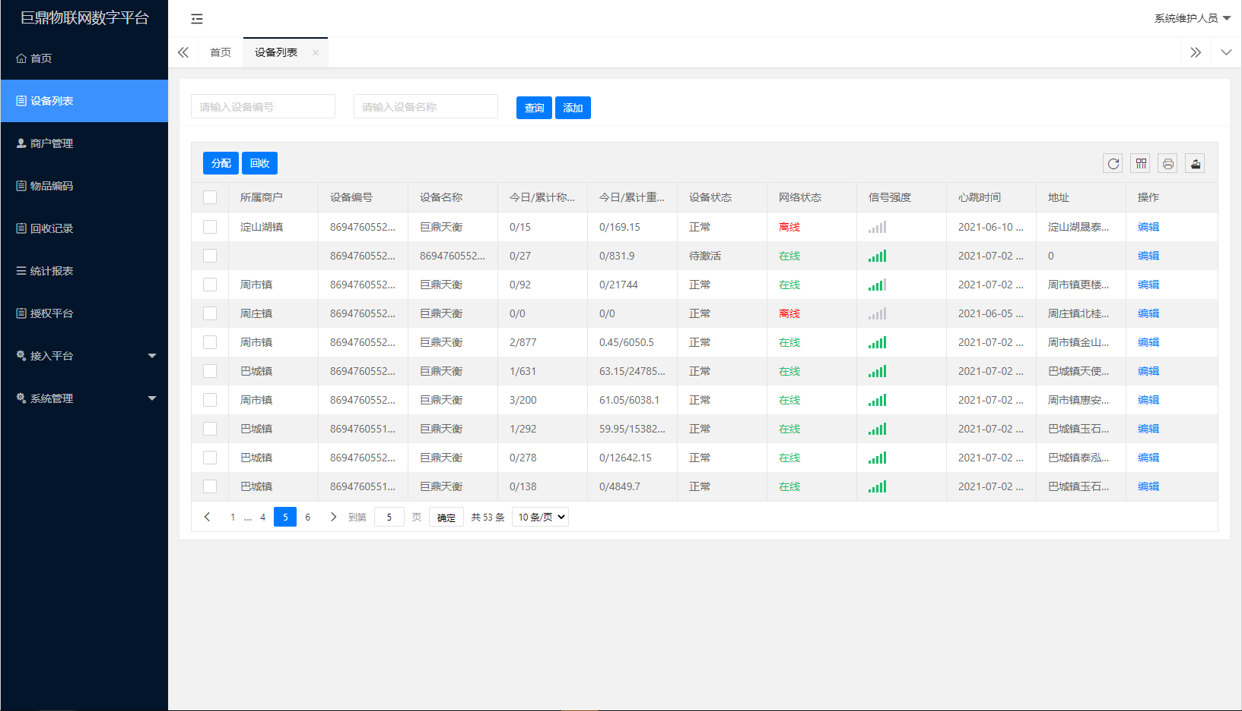
商户管理
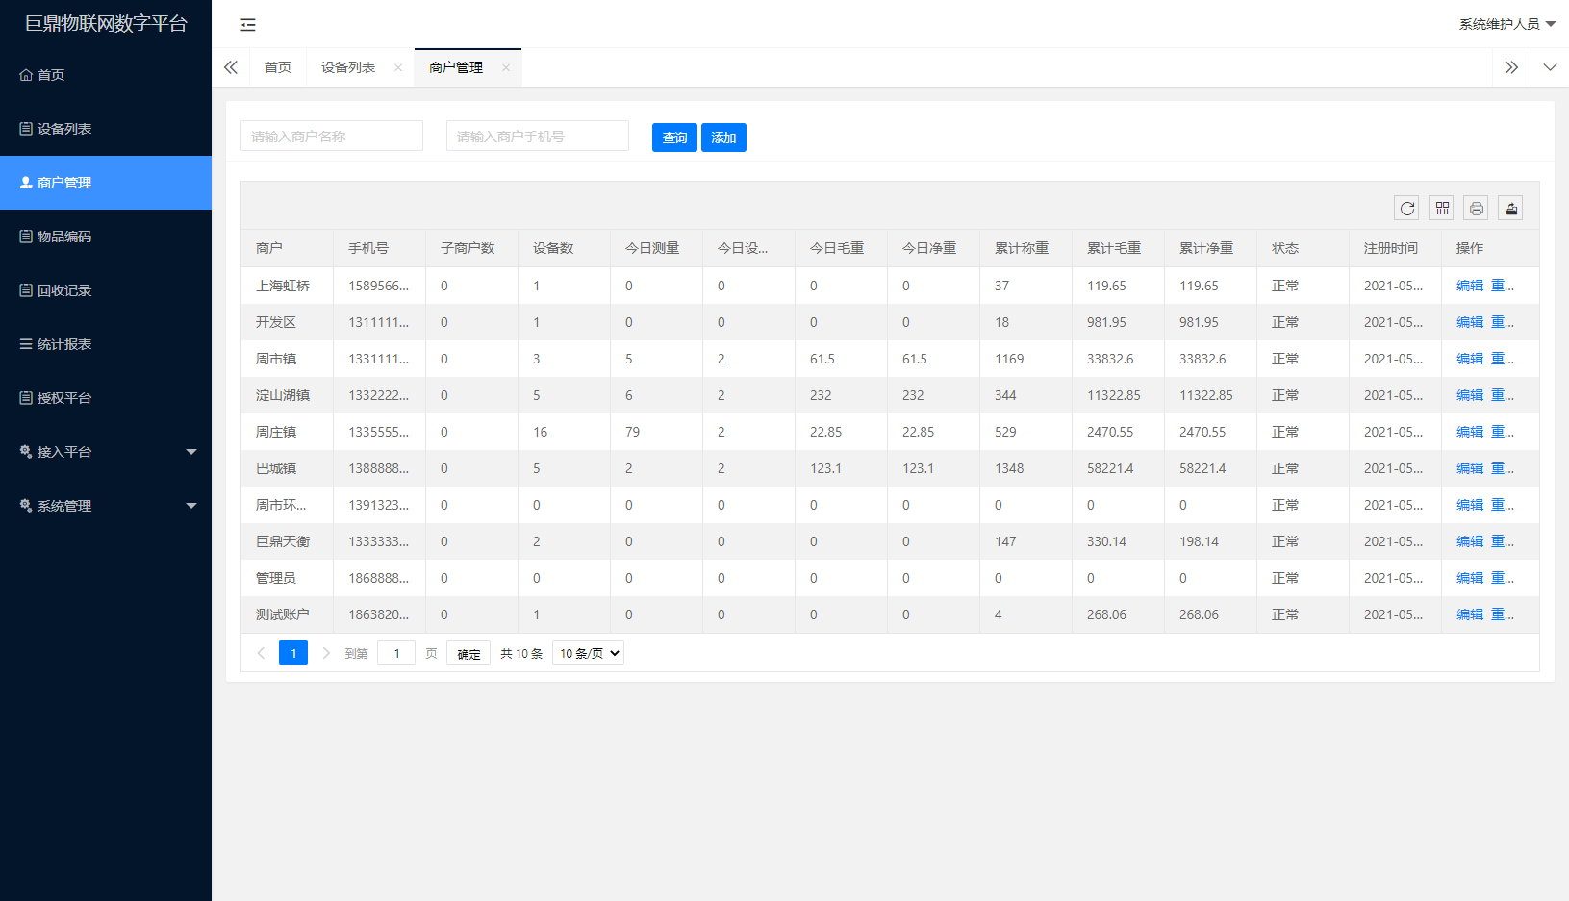
物品编码
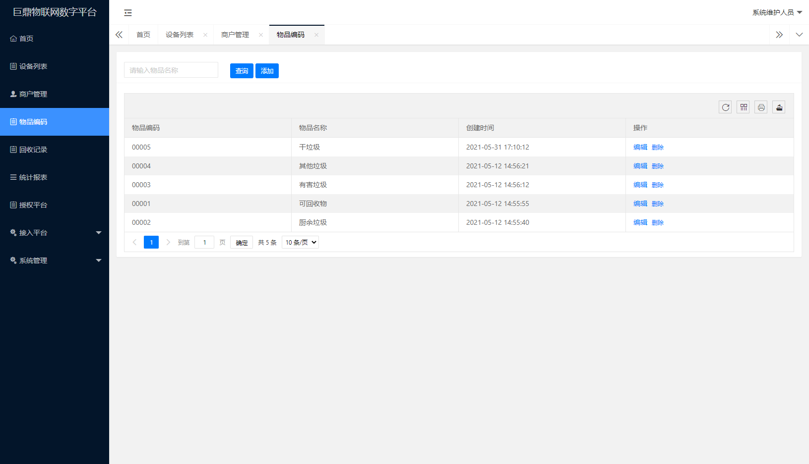
回收记录
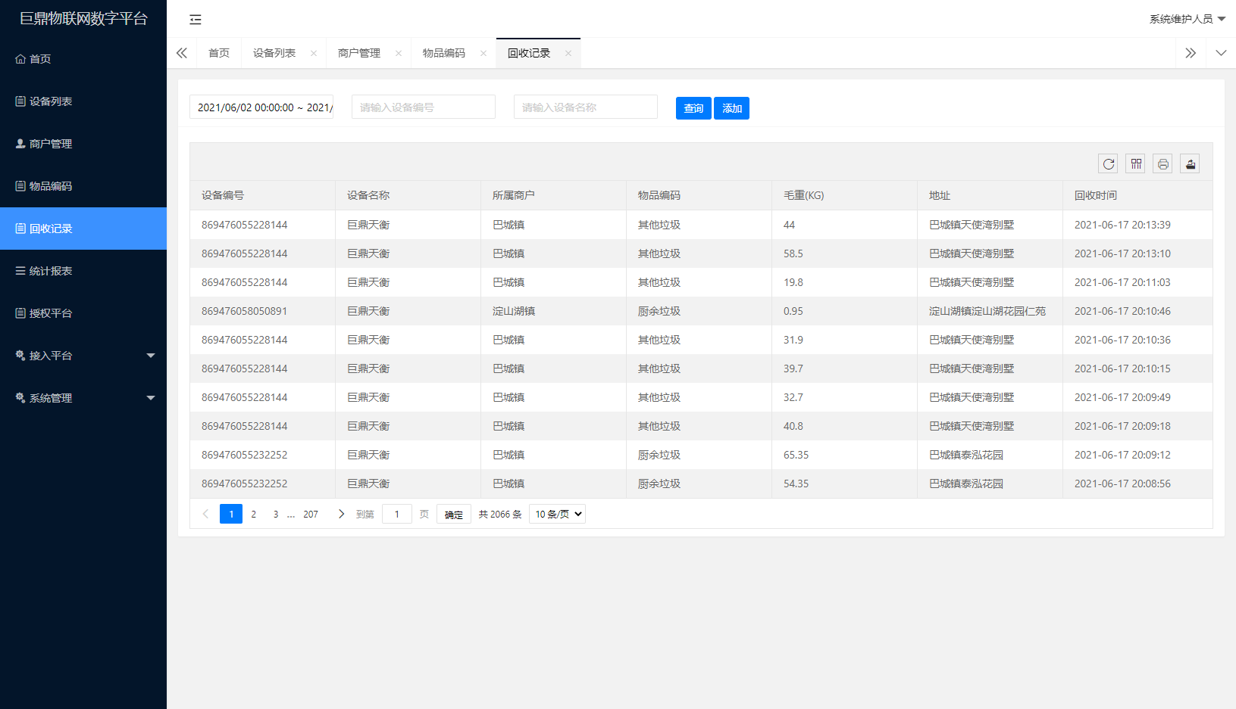
统计报表
